
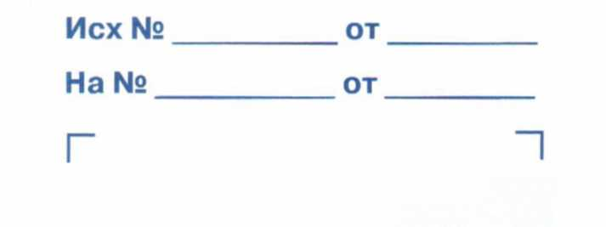
Главе Администрации
с.п. Нижнее Санчелеево
Арефьевой Наталье Владимировне

Телефонограмма б/н от 08.05.2026 г.

Сообщаем, что 12.05.2026г.. с 11:00 до 17:00 местного времени, состоится отключение электроэнергии в c.п. Н. Санчелеево по следующим адресам: ул. Молодежная, ул. Восточная, ул. Заречная, ул. Озерная, для ремонтных работ на ВЛ-10 кВ ф-7 ПС «Луговая». Работы выполняются ПАО «Россети Волги».

Передал диспетчер участка №4 СЭС Тушканов А.В.
тел. 79-09-86

